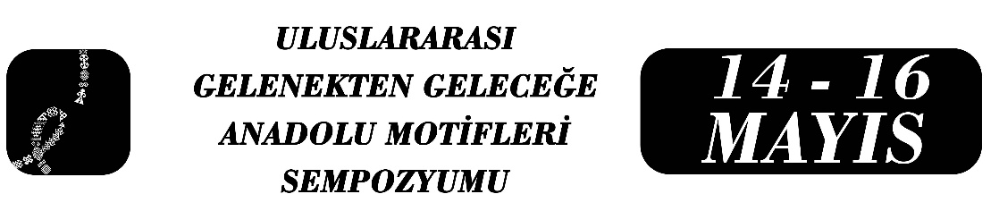

Halı ve Kilimler Üzerinde Yer Alan Motiflerin Sembolik Çağrışımlarla Yazı Görevini Üstlenmesi
Başak Derin

Özet
Bu çalışmada motif kullanımının yazı görevini üstlenmesi üzerinde durulmuştur. Duyguları ifade etme her ne kadar sözel bir yolla icra edilse de bazen semboller kullanarak da ifade edilmiştir. Eskiden Anadolu topraklarında yaşayan kadınlar duygularını, söylemek istediklerini dokumalar üzerinde motifler kullanarak ifade etmişlerdir. Anadolu’da yer edinmiş olan motifler kadınlarımızın sessiz çığlıklarıdır. Sözle ifade edemedikleri her bir duyguyu motifler aracılığıyla aktarmışlardır. Kullanılan motiflerin temel konuları aşk, bereket, kötülükten korunma, savaş, evlilik, çocuk isteği, aile kurma, soyun devamı, güç, iktidar, nazardan korunma gibi başlıklar altında şekillenmektedir. Her bir motifin kendi içinde temsil ettiği anlam katmanı vardır. Örneğin: Kötülüklerden ve nazardan korunmak için muska ve nazarlık motifi kullanılmaktadır. Bu motifin işlendiği halı ve kilimler evin içine serildiği zaman hem ev halkını nazardan koruyacağına hem de kötü ruhların eve girmesine engel olacağına inanmışlardır. Yine evlilik çağına gelmiş olan kızlar; bereket, elibelinde ve hayat ağacı gibi motiflerin yoğunlukta olduğu dokumalar yapmaktadır. Bu sayede genç kızlar evlenme, yuva kurma ve çocuk sahibi olma gibi isteklerini motifler aracılığıyla çevrelerine iletmişlerdir. Bu anlam katmanları Anadolu’nun tarihi, kültürel ve toplumsal yapısından izler taşır. Anadolu ile bütünleşmiş olan bu motiflerin halı ve kilimlere nakş edilmesi geleneğin ve kültürün kendilerinden sonraki kuşaklara aktarılmasını da sağlamaktadır. Anadolu halkının icra ettiği motifler, yazılı anlatımda sembol görevini üstlenmektedir. Halı ve kilimler birer sayfa, motifler de yazı görevini üstlenmiştir. Çalışmanın yöntemini halı ve kilimler üzerinde en çok tercih edilen motiflerin anlam katmanları, motifler aracılığıyla iletilmek istenen mesaj ve tercih edilen motiflerin kullanım sıklığına bakarak anlatılmak istenen konunun tespit edilmesi oluşturur. Çalışmanın amacını, kadınlar tarafından halı ve kilimlere işlenmiş olan Anadolu motiflerinin anlatmak istediği duygu ve konunun tespit edilmesi oluşturur. Sonuç olarak en yaygın kullanılan motifler elibelinde, muska ve nazarlık, koçboynuzu, hayat ağacı, akrep, artı ve çengel, ejderha, göz, im ve damga, kuş, kurt ve canavar, yılan, yıldız olarak tespit edilmiştir. Tespit edilen motiflerde iletilmek istenen mesajlar açıklanmıştır.
Anahtar Kelimeler: Kültürel Miras, Anadolu, Halı ve Kilim, Dokuma, Motif

Bilim Uzmanı, Başak Derin, Mersin Üniversitesi, Türk Dili ve Edebiyatı, basakderin2@gmail.com.

